Государственное бюджетное общеобразовательное учреждение Самарской области

**основная общеобразовательная школа пос. Верхняя Подстепновка**

муниципального района Волжский, Самарской области

структурное подразделение «Детский сад «Солнышко»

🖂 443532. п. Верхняя Подстепновка, ул. Дорожная,д.17а

🕾 тел. (факс) 3-77-55-09 (дир-р), e-mail vpodschool@list.ru; 3-77-55-06, e-mail [bu_vpodschool@list.ru](mailto:bu_vpodschool@list.ru);

**Открытое занятие по ФЭМП на тему:**

**«ДЕНЬ РОЖДЕНИЯ»**

в средней группе

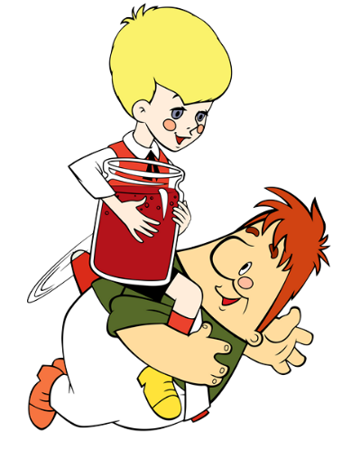

Выполнила Мазурова

Елена Анатольевна

Воспитатель ГБОУ ООШ пос. В.Подстепновка с/п «Детский сад «Солнышко»

**Самара 2018**

Тема: «День рождения»

Интеграция образовательных областей:

Задачи:

* *социально-коммуникативного развития*: развивать общение со взрослыми и сверстниками в играх и совместной деятельности;
* *познавательного развития:* закреплять счет в пределах 5, формировать умение считать до 5; развивать умения отсчитывать предметы из большого количества; выкладывать определенное количество предметов в соответствии с образцом; закрепить название геометрических фигур, умение составлять целое из отдельных частей.
* *речевого развития*: расширять и активизировать словарь по теме: «День рождения»;
* *художественно-эстетического развития:* Учить делать украшение для торта, с помощью формочек и размещать их на готовом изделии.

**Логика образовательной деятельности:**

|  |  |  |
| --- | --- | --- |
| Деятельность педагога | Деятельность детей | Планируемые результаты |
| Появление воспитателя в образе сказочного героя – Карлсона.  Предложить детям сложить разрезные картинки  Предложить назвать и посчитать геометрические фигуры, расположенные на мольберте, а затем сложить из них образцы домов.  Детям предлагается каждому индивидуально сложить свои дома, опираясь на образец  Физминутка  Предложить детям накрыть праздничный стол: разложить на салфетке недостающее количество пирожных и такое же количество конфет (5)  Побудить детей украсить праздничный торт. | Беседа с героем. Ответы детей на заданные вопросы  Сбор разрезных картинок  Называют геометрические фигуры, пересчитывают количество заданных фигур.  Складывают из предложенных фигур дома (по образцу)  Проговаривают,  выполняют движения  Дети выкладывают на салфетки по 1 пирожному и по 5 конфет  Дети из цветного соленого теста, с помощью трафарета, вырезают фигурки и украшают ими торт. | Вызвать интерес к предстоящей деятельности.  Формировать умение собирать целое из частей ;  закрепить порядковый счет в пределах 5  Закрепить :  Название геометрических фигур;  совершенствовать умение составлять заданный предмет с опорой на образец;  закрепить порядковый счет в пределах 5.  Снять утомление детей, повысить устойчивость внимания и интерес к деятельности  Сформировать умения отсчитывать предметы из большого количества; выкладывать определенное количество предметов в соответствии с образцом;  Развивать фантазию, мелкую моторику. |